В 2015 году весь Православный мир отметит 1000-летие преставления святого равноапостольного князя Владимира, благодаря которому Русь приняла Православие.
Святой равноапостольный Великий князь Владимир оказал огромное влияние на развитие нашей страны. Князь Владимир принял христианство и призвал жителей Руси креститься. За добрые дела и милосердное отношение к нуждающимся народ прозвал его «Красное солнышко».
В 988 году в Херсонесе князь Владимир и его дружина приняли крещение. После этого он повелел опрокинуть языческих идолов в Киеве и призвал креститься киевлян, на следующий день на берегу Днепра согласно летописи «сошлось людей без числа». Затем Владимир направил своих сторонников распространять православие в новгородской и ростово-суздальской землях. В летописи рассказывается, что после крещения Руси Владимир стал распространять грамотность – повелел отдавать детей «в обучение книжное».

В преддверии этой даты с 10 по 15 ноября 2014 года в МБОУ СОШ №2
п. Добринка проходила Неделя Православной культуры

«Святые, в земле Российской просиявшие.
Князь Владимир. Цивилизационный выбор Руси»

Основная часть мероприятий была посвящена именно этому событию.
Целью мероприятий, запланированных и проведенных в рамках Недели было:
- Повышение эффективности работы по духовно-нравственному воспитанию обучающихся школы.
- Объединение совместных усилий школы, семьи и Русской Православной Церкви в данном направлении деятельности.
- Формирования единого духовно – нравственного образовательного пространства в Липецкой области.
Открытие недели состоялось 10 ноября. Со словами приветствия к ребятам обратились преподаватель ОПК в школе Басов В.Ф., а так же благочинный Добринского ЦО, настоятель Никольского храма протоиерей отец Александр. Ребятами 7А класса были прочитаны стихотворения о святом князе.
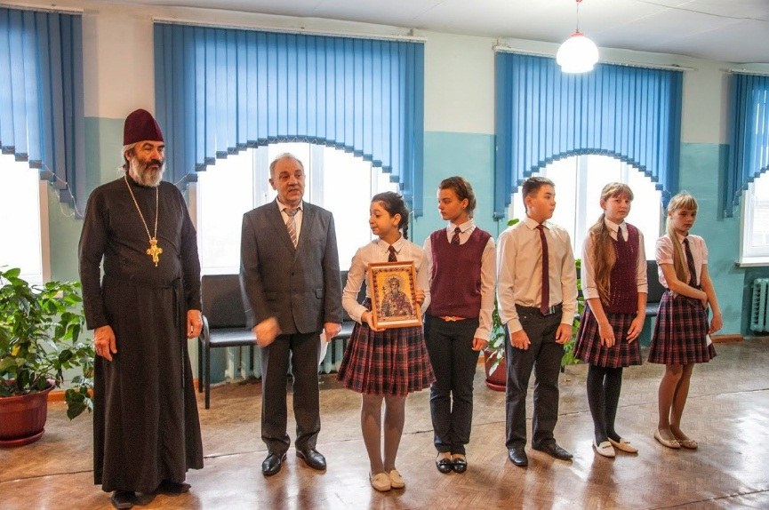

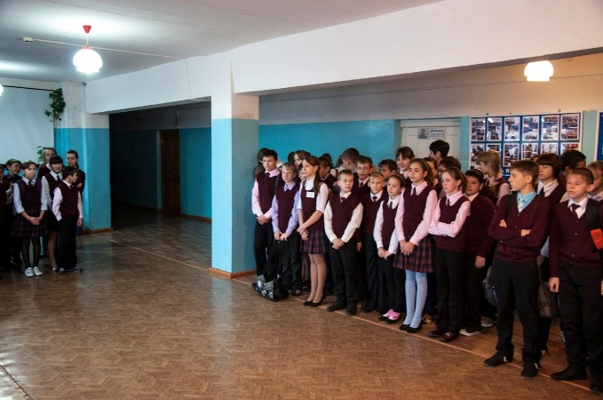
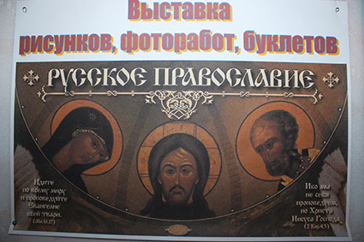 В тот же день в школе начала работу выставка творческих и литературных работ обучающиеся.
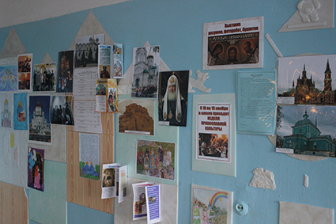 Ребята изготавливали буклеты, рисовали рисунки, демонстрировали свои фотоработы.
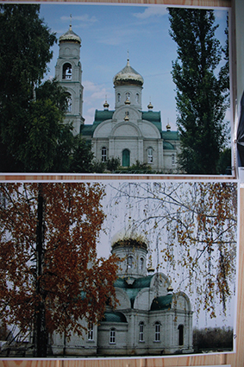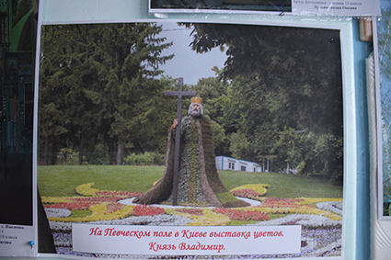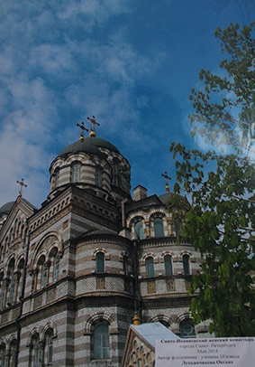

Работы детей очень эмоциональны, красочны, проникнуты добрыми Все Все
Все работы детей проникнуты чувствами к нашему Творцу, любовью к миру.
В течение всей Недели в школьной библиотеке работала выставка православной книги
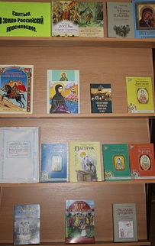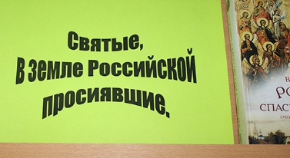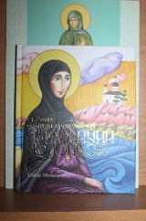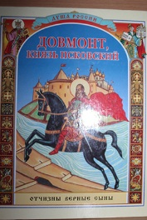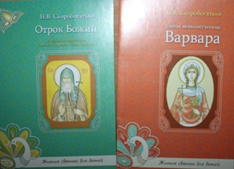

14 ноября учителями русского языка и литературы Лопатиной О.А. и Пановой М.А. был проведен поэтический конкурс, посвященный 1000-летие преставления святого равноапостольного князя Владимира, крестителя Руси.
Ребята очень проникновенно, с чувством любви и сострадания читали произведения, выбранные по желанию ими самими.

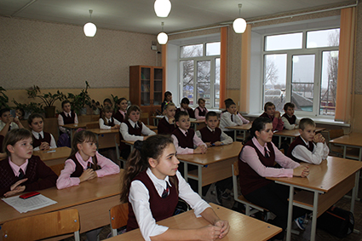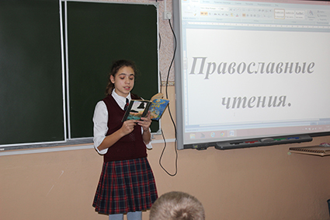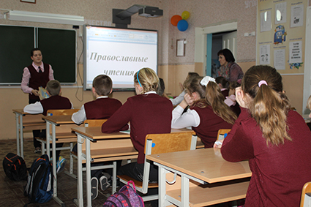

Во всех классах прошли классные часы " Князь Владимир – крещение Руси. Как это было» с демонстрацией видеосюжетов.

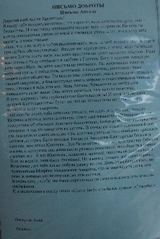
Планом Недели Православной Культуры было предусмотрено написание «Писем доброты» В большинстве своем это были письма – рассуждения о том, какими мы должны быть, что для этого мы должны делать, к чему стремиться. Тексты некоторых из них были очень трогательными и душевными.
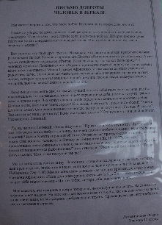
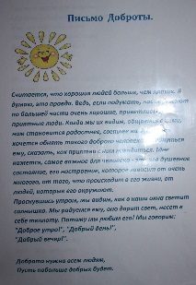

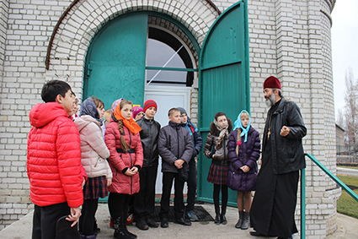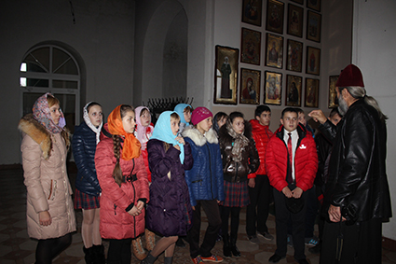
В течение Недели обучающиеся посетили Никольский храм, где ребят встречали отец Александр, отец Михаил, помощник благочинного по делам образования А.С. Макашова. Ребят познакомили с историей храма, с правилами поведения в храме, а также с внутренним устройством храма. Кроме того они узнали много интересного о святых, иконы которых находятся в храме.
7А класс, классный руководитель Ларина Е.А.
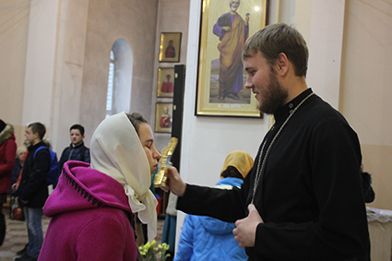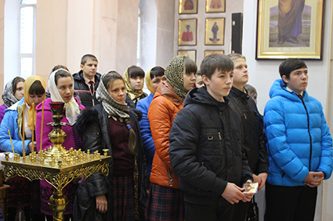

8В класс, классный руководитель Лазутина Е.Д.

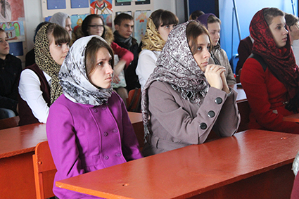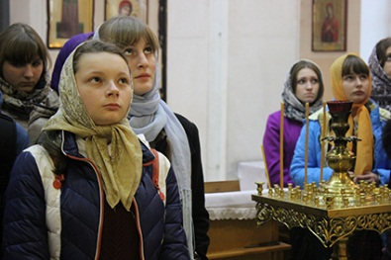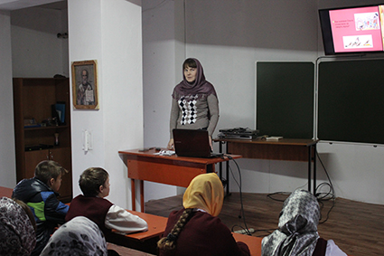

11 класс, классный руководитель Сергеева З.И.
Более трех тысяч лет назад для людей всех возрастов на Синае дана заповедь Божия: Бог должен занимать в нашей жизни и в нашем личном человеческом времени первое место. Это и церковные праздники, и воскресные дни, и ежедневная молитва, и чтение Священного Писания, и, конечно же, воскресная Литургия.
15 ноября ребятам был предложен видео показ экранизированных притч, в которых был заложен глубокий смысл. Притчи - это сокровищница человеческой мудрости. Именно притчи лучше, чем что-либо иное, помогают людям понять, кто же они есть, рассказывают о том, какими нужно быть.

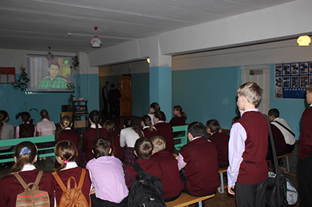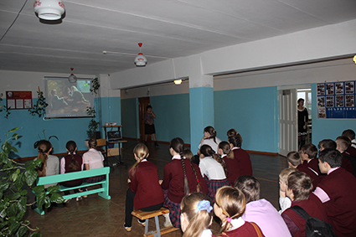
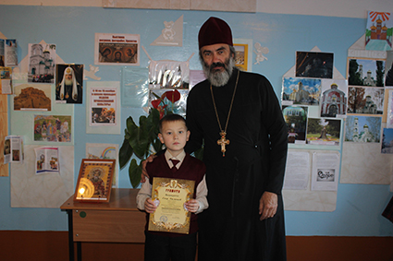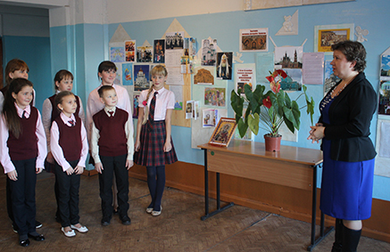
Дети, принявшие активное участие в Недели православной культуры были отмечены и награждены.

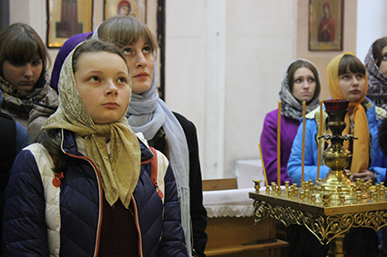
Неделя
Православной культуры

МБОУ СОШ №2
п. Добринка, 2014

